Como te evalúan en el mercado laboral:

Si eres buen comunicador

Si te llevas bien con el resto de la gente

Las gerencias se reúnen para evaluar, tu jefe no suele evaluarte

Generalmente te evalúan sobre habilidades blandas.

Lo ideal es que una empresa mida talla funcional antes de hacer software.

Los puntos de función varían de acuerdo con la empresa.

Puntos de función puede ser:

Tiempo

Costo

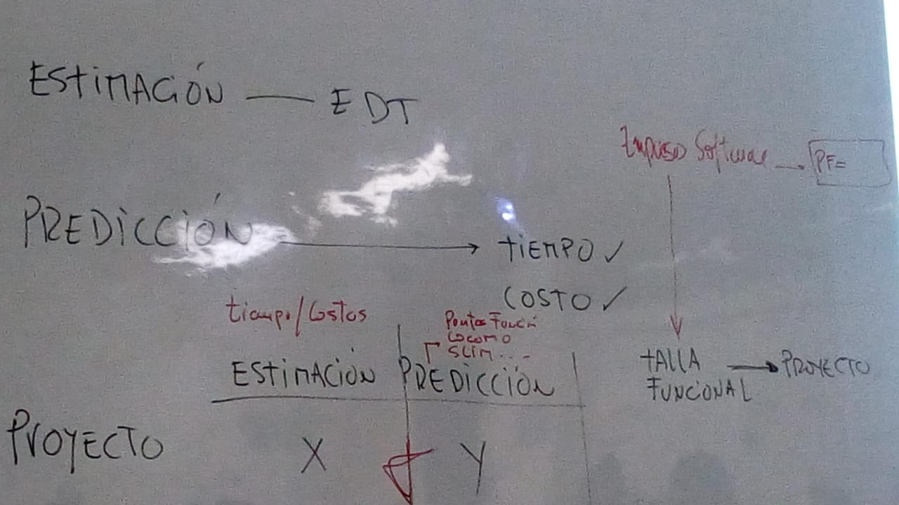

En la práctica, realizar este proceso ayuda bastante, porque las empresas piden una propuesta que tu le sugieres con su respectivo alcance, tiempo y costo, luego viene una fase de negociación, la negociación consiste en disminuir el tiempo o costo, (lo que nunca cambia en la negociación es el alcance), que puede ser pausada o rápida.

Negociación pausada, cuando vas a una reunión, te tomas tu tiempo para revisar los documentos.

Negociación rápida, cuando por ejemplo te llaman por teléfono y te dicen, tómalo o déjalo, y te dan a lo mucho 1 hora.

Se sacrifica rentabilidad por el tipo de empresa, esto es una decisión de negocio, generalmente se acepta si es una empresa grande.

CRM: Customer relationship management (Administración basada en la relación con los clientes), es un modelo de gestión de toda la organización, basada en la satisfacción de los clientes.

<https://es.wikipedia.org/wiki/Customer_relationship_management>

Gestión de integración.

Área de conocimiento que la pone PMI para la gente que se certifica en PMP, consiste en decidir que pasa si me aceptan el proyecto, que es lo que tienes que hacer al principio si te aceptan el proyecto.

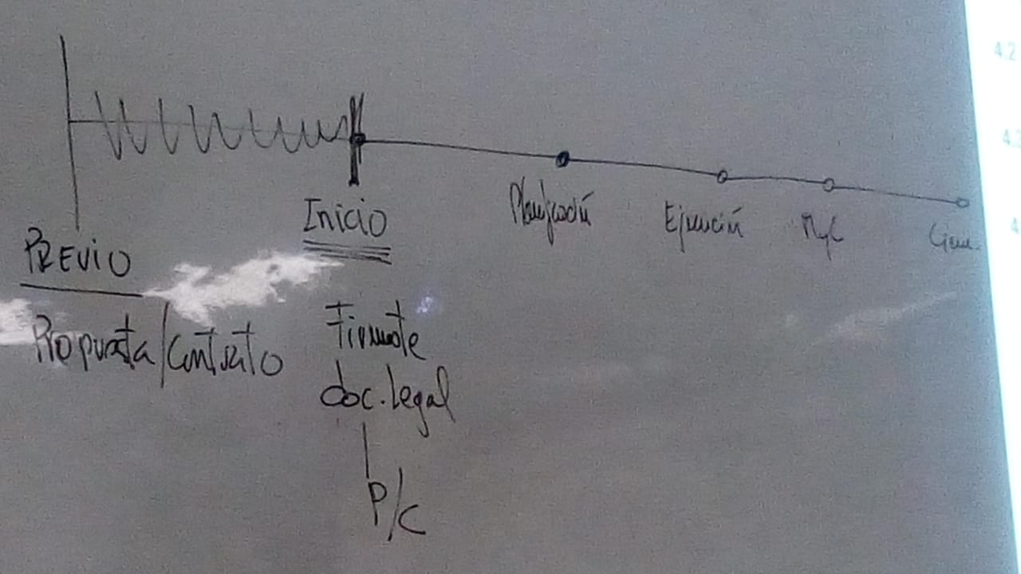

En la parte de inicio necesito saber quienes son los interesados y saber como interactuar con ellos (análisis de brechas)

Las cosas que tienes que hacer son:

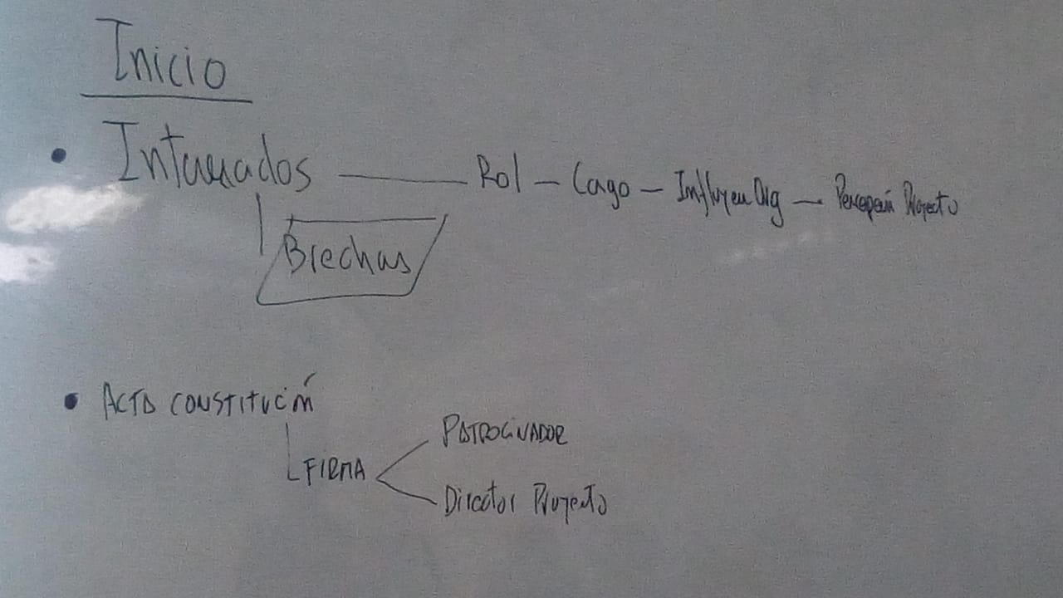

Si tienen mala percepción hago algo.

Si tienen buena percepción hago otra cosa.

Luego de firmar el acta de constitución, elaboras el plan de proyecto, esto es en la planificación, aquí cierras el candado:

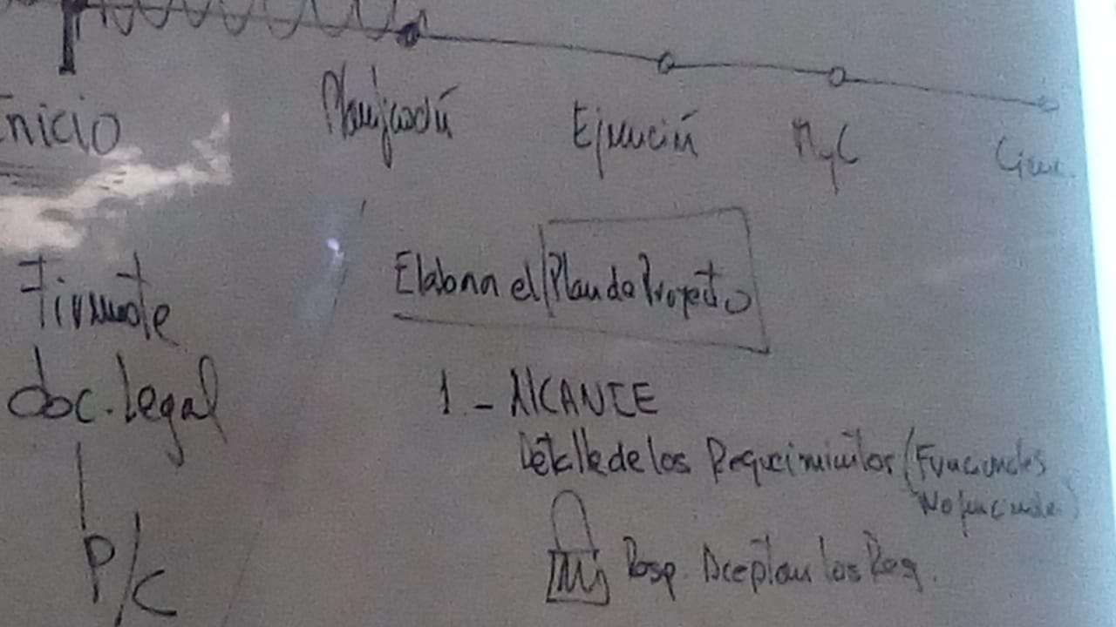

El de talle de los requerimientos puede ser funcional o no funcional.

Cerrar el candado significa que no puede cambiar los requerimientos, para esto necesito las firmas de los usuarios o responsables aceptando los requerimientos

El alcance cerrado afecta a los tiempos y a los costos (es decir, afecta al cronograma).

El cronograma que firmaste en el acta de constitución era un cronograma macro, este cronograma es más explicito en actividades más específicas, pero las fechas no cambian en ambos cronogramas.

Si cuando defines el alcance encuentras cosas que no están contempladas en el contrato, te reúnes con tu cliente para definir un alcance a contrato.

Es más fácil negociar el alcance contrato al inicio, que cuando ya tienes algún tiempo desarrollando el proyecto y te das cuenta de que falta contemplar esto en el contrato.

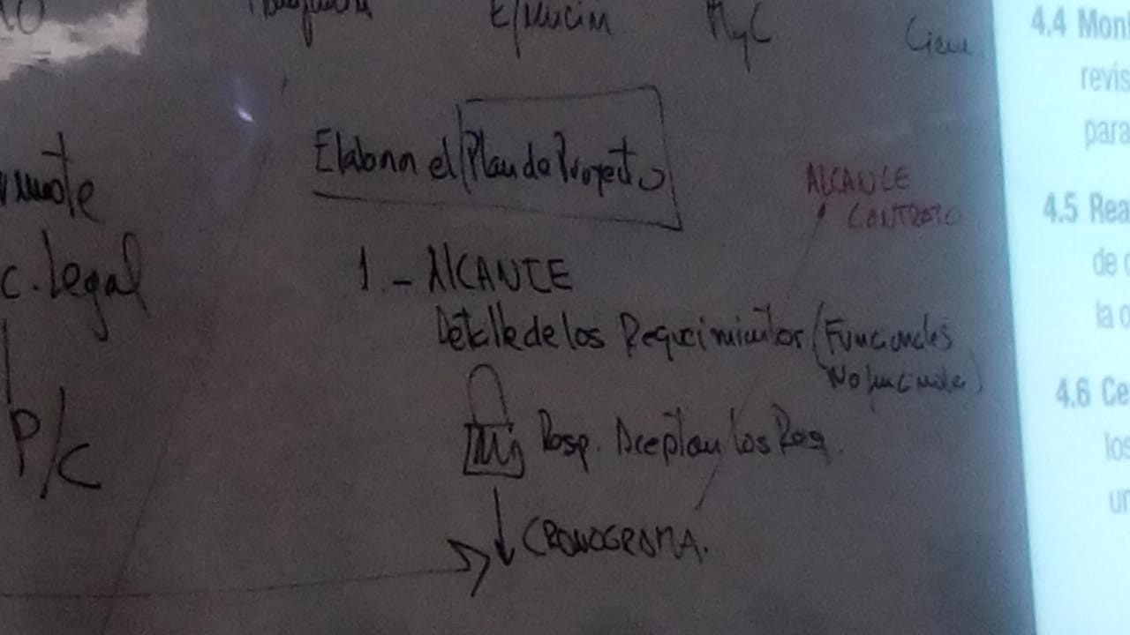

Todo esto corresponde al punto 4.

En la vida real, generalmente ya cuentas con tus recursos (tu equipo de trabajo), pero técnicamente hablando necesitas contratar los recursos antes de la ejecución.

Estamos en gestión de integración (Es decir pensando como me voy a desempeñar el día de la presentación).

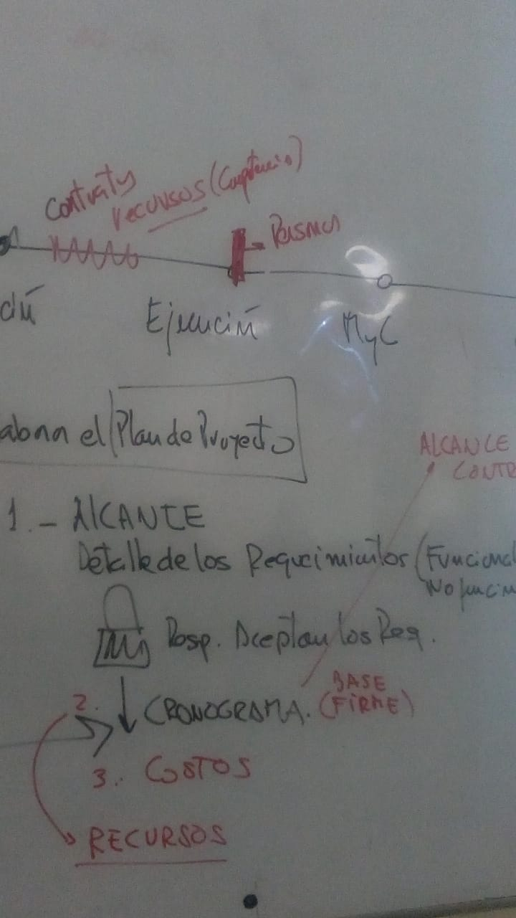

Problemas de coach.

Tengo que controlar cambios, pero para ello primero debo controlar o resolver los siguientes temas:

Como va a ser la comunicación del proyecto (como comunicar los resultados)

Como va a ser la calidad del proyecto (Asegurar que se hagan las cosas que se deben de hacer y controlar los resultados).

Que debo asegurar de calidad:

Implementar todos los requerimientos del alcance

Que la gente siga una metodología de desarrollo

Que la gente cumpla con igualdad de formatos

Tengo un proceso que cumplir (reuniones, etc.)

Debo hacer más esfuerzo en el aseguramiento de calidad que en el control, porque el aseguramiento es preventivo (gasto menos dinero) y el control es correctivo (gasto más dinero).

En el punto 7, debo manejar ciertos riesgos, que son los supuestos que tengo en el acta de constitución

El punto 8 son las subcontrataciones

El punto 9 son los interesados

Al inicio del proyecto es donde hay la mayor afluencia de los interesados.

Nota: Un plan no es un cronograma, pero erróneamente se dice que plan es cronograma.

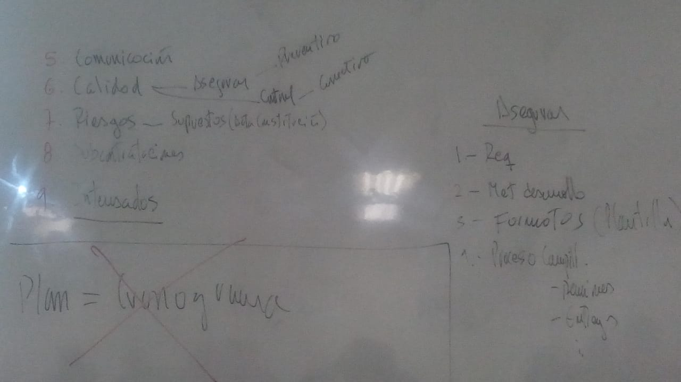

Dirigir y gestionar la ejecución de proyecto:

Es decidir que estilo vas a usar para gestionar (carismático, transaccional, autoritario, etc.). Esto corresponde al punto 4.3.

Monitorear y controla el trabajo de proyecto es poner métricas, parte de la gestión es como va a trabajar con su equipo, como los va a medir (aquí el director de proyecto crear sus métricas), parte de la gestión también es como gestionar los cambios, cuando por ejemplo alguien quiere un cambio adicional, cambio significa añadir, modificar o eliminar, este requerimiento (cambio) se entrega al patrocinador, el patrocinador decide que hacer con el requerimiento, todo esto es el punto 4.4.

El equipo no debe hablar directamente con el usuario, sino que siempre con el patrocinador.